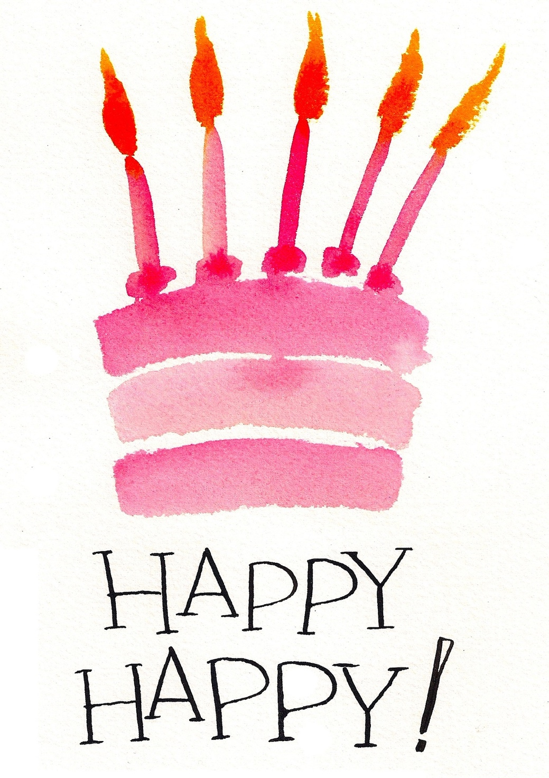

«Lieben ist nicht sich gegenseitig anzusehen;

es ist gemeinsam in die gleiche Richtung zu sehen.»

– Antoine de Saint-Exupery

Liebe Michaela

Heute ist ein ganz besonderer Tag: Mein Schatz hat Geburtstag.

Ich danke Dir von ganzem Herzen für dieses wunderschöne Jahr, das ich mir Dir verbringen durfte. Ich geniesse jede Minute mir Dir und ich freue mich immer, wenn wir ein wenig Zeit für unsere Zweisamkeit finden.

Unter allem, was zu einem glücklichen Leben beiträgt, gibt es kein grösseres Gut, keinen grösseren Reichtum als die Freundschaft und die Liebe. Beides finde ich bei Dir und dafür danke ich Dir von ganzem Herzen. Du bist ein wunderbarer Mensch und mit Deiner Warmherzigkeit berührst Du mich immer wieder.

Für das neue Lebensjahr wünsche ich Dir nur das Beste. Mögen sich alle Deine Wünsche und Deine Träume erfüllen. Ich werde immer für Dich da sein und mit Dir durch Dick und Dünn gehen - ich liebe Dich.

In Liebe